论文平台使用说明（学生端）
登录吉林大学网络教育学院官方网站（http://dec.jlu.edu.cn/cms/），选择主页右侧的平台登录——网络教育平台
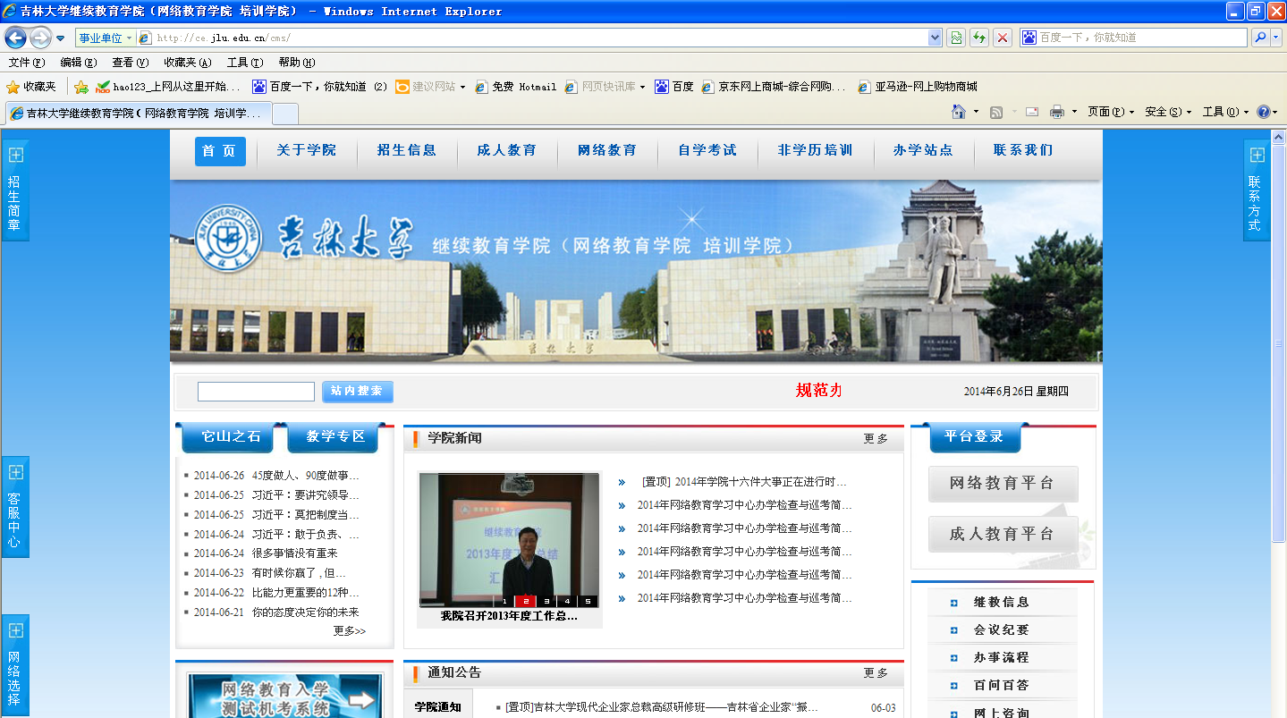

使用学生学号及密码登录，身份选项选择学生
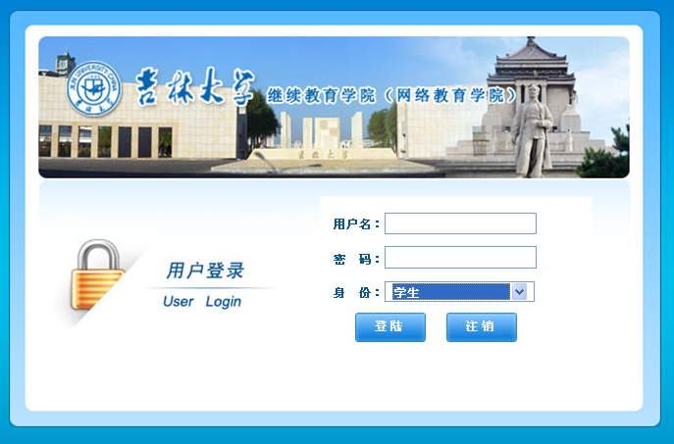
登录成功后选择页面左侧的 论文系统，点击进入论文系统
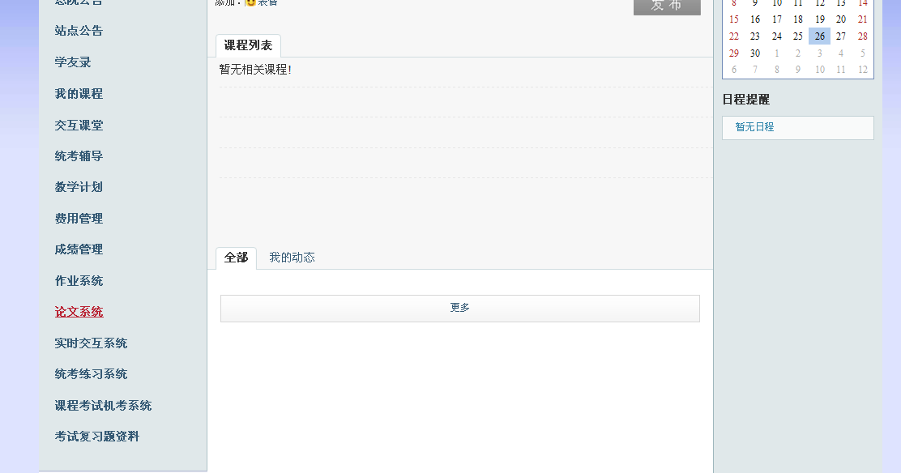
本文只介绍针对论文写作过程的使用方法，其他功能不赘述

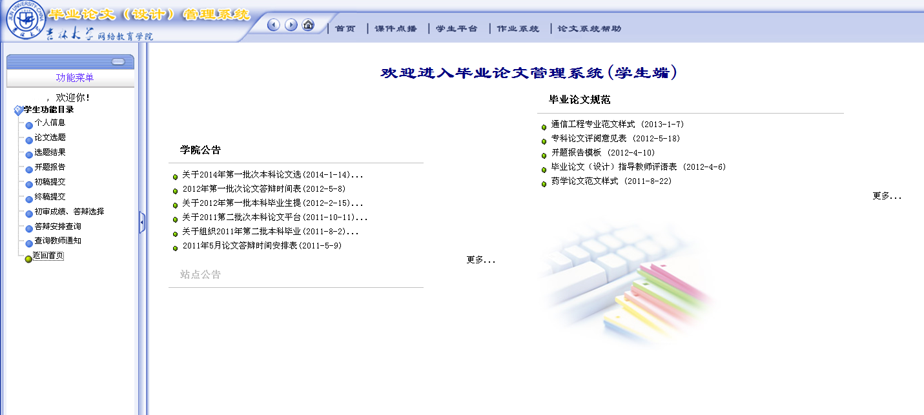
用于修改学生个人信息，以便学生与教师之间取得联系

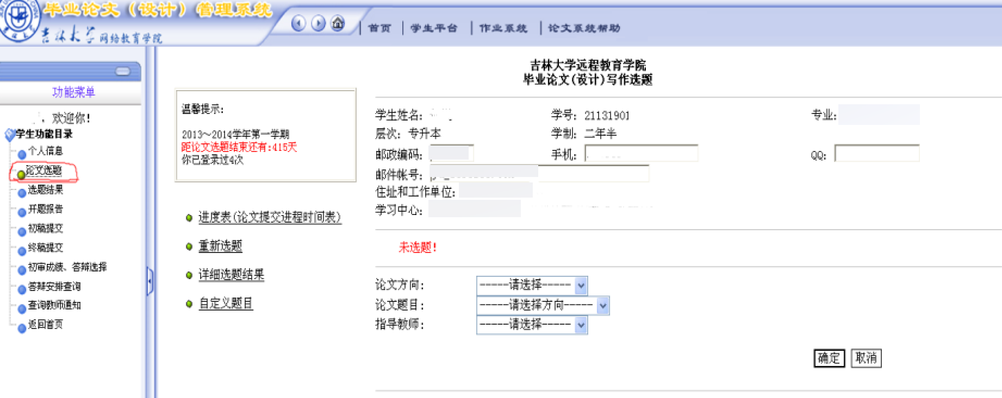

学生首先可以在 进度表(论文提交进程时间表) 中查询论文所有环节的时间安排，时间显示为各步骤截止时间，时间截止点只限制未进行该步骤工作的学生，如，选题截止时间为5月9日，5月9日前已提交选题的学员，5月10日还可以继续修改选题。5月9日前未提交选题的学员，则5月10日将不能进行论文选题和下一步论文工作，只能延期毕业
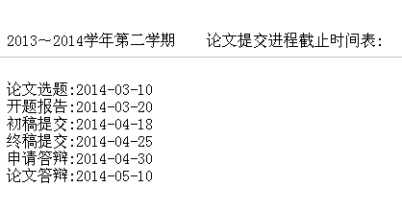
点击论文选题，可对论文方向、论文题目进行选择。指导教师由学院统一分配，如需自拟题目可在自定义题目选项中自行输入题目。
题目选择成功后，系统会提示存储成功。
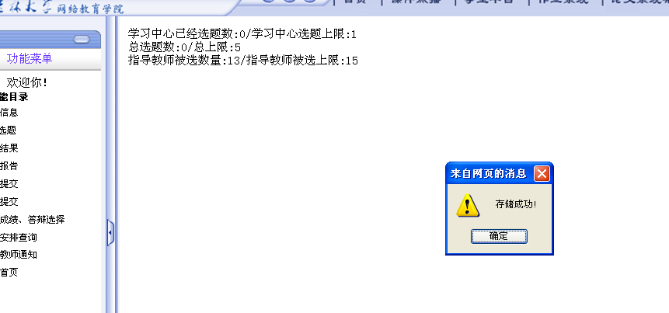

点击论文选题，可对论文方向、论文题目进行选择。指导教师由学院统一分配，如需自拟题目可在自定义题目选项中自行输入题目。
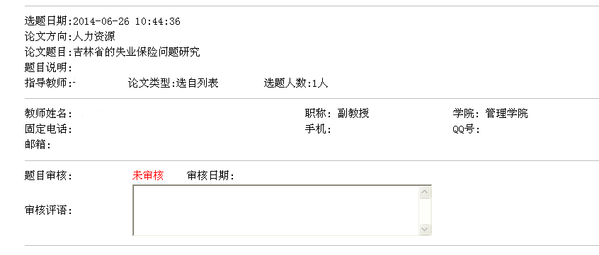
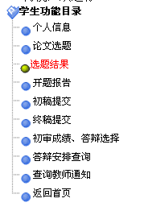
指导教师审核后，题目审核处显示 通过或未通过，如未通过，审核评语中会有相应修改建议，未审核通过的，学生应在规定时间内与教师沟通，修改题目，直至审核通过，才可进行下一步工作
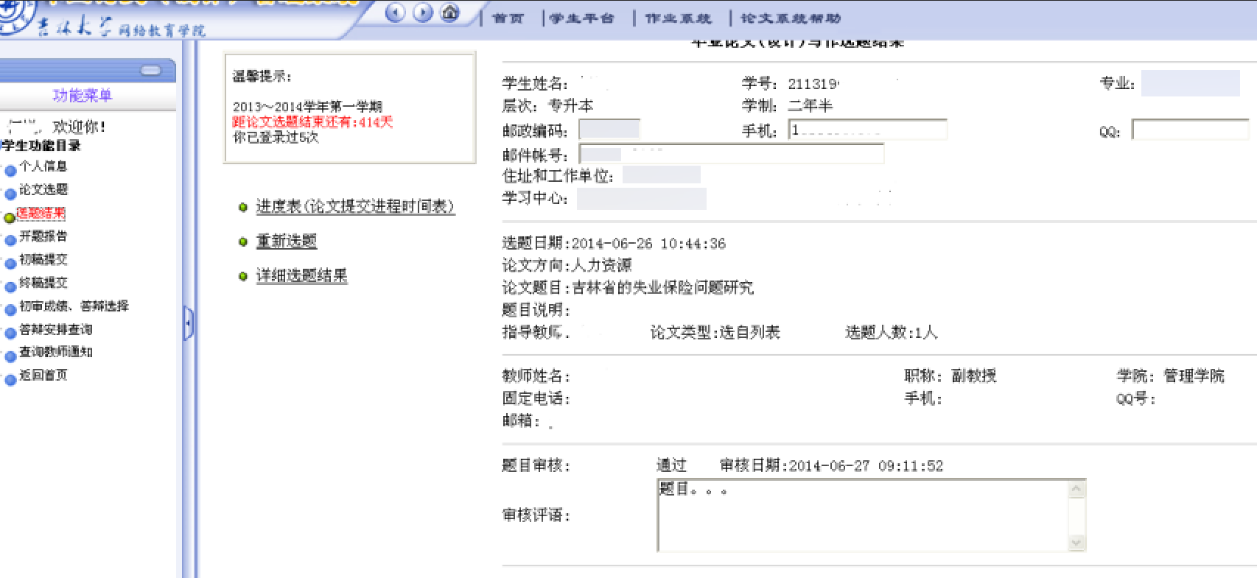
选题审核通过后选择左侧开题报告，可进行开题报告提交工作。按提示内容填写表格即可，开题报告应简明扼要，不需展开论述，详细内容可在论文正文中阐述
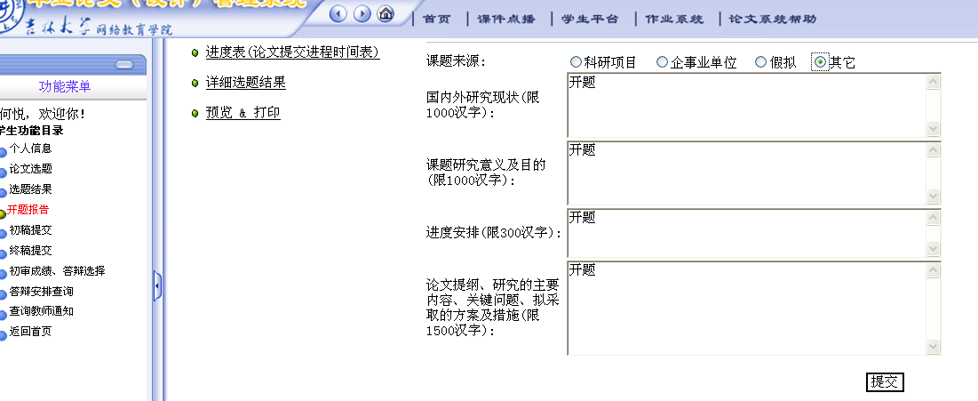
开题报告提交后，如指导教师审核通过，在审核状态下会显示通过审核，则可以进行下一步工作，如未审核通过，指导教师会给出指导意见，如指导意见过多，教师会提交开题报告批注稿供学生参考，需继续修改
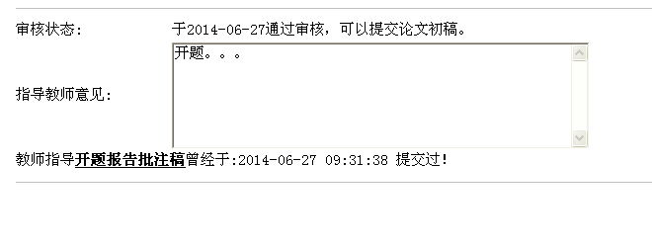
开题报告审核通过后，学生可继续提交论文初稿
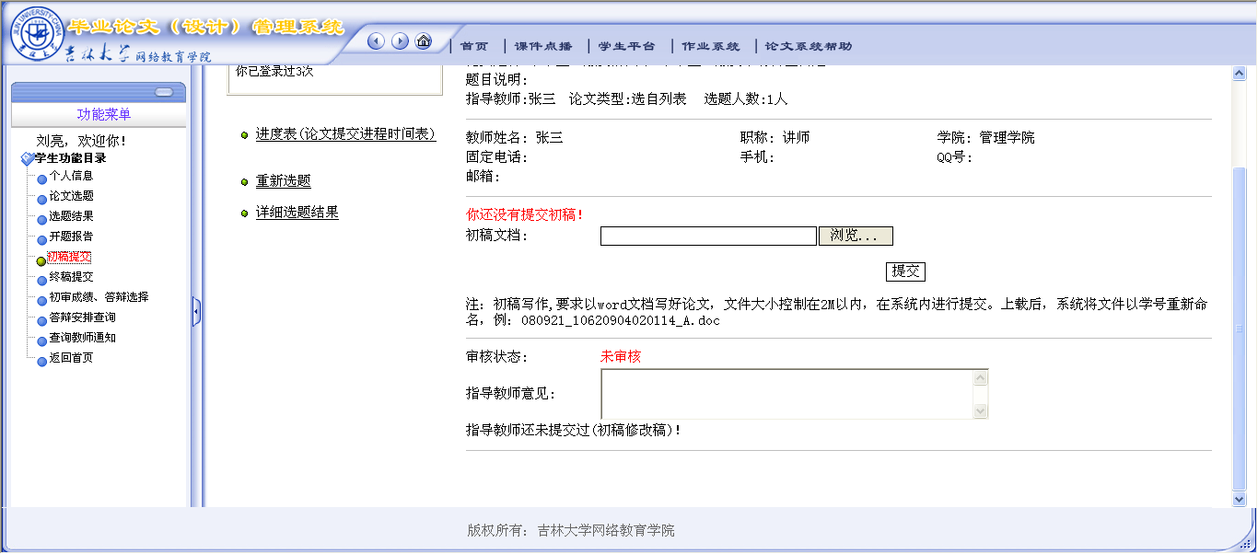
点击浏览
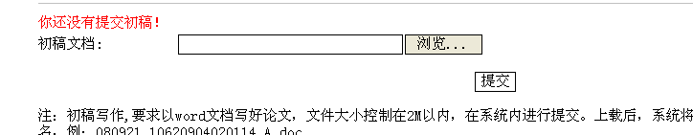
选择本地初稿文件上传到平台。
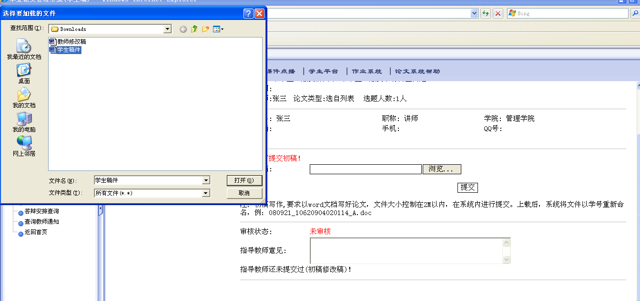
提交成功后会显示上传成功。指导教师审核后点击初稿提交，查看论文初稿是否通过，通过后可进行终稿工作，未通过请根据教师修改意见尽快进行修改，修改合格后方可进行论文终稿提交工作。初稿阶段也可下载指导教师论文初稿的修改稿，根据修改稿意见完成修改。
初稿通过后方可提交终稿，终稿提交与初稿相同，在此不作赘述。终稿无教师修改稿，修改稿内容请到初稿修改稿中查看。（提示：终稿审核通过后教师会给出终审指导评语，学员可与老师沟通）
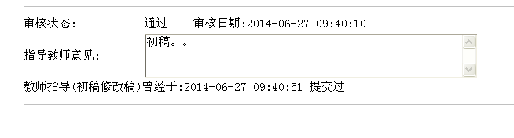
终稿审核通过后，可在左侧菜单中 初审成绩、答辩选择选项中查看
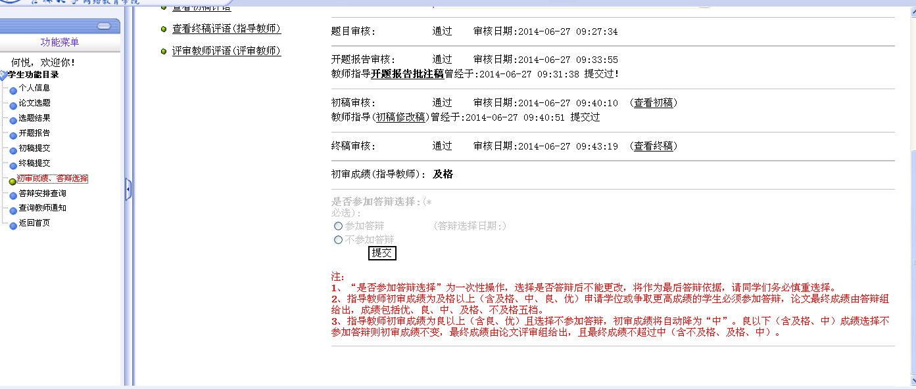
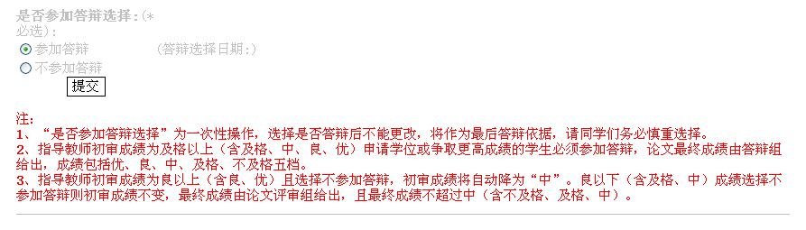
只有初审成绩为及格的学员才具有毕业和参加答辩的资格，是否参加答辩为学生自愿选择：需要争取“优”、“良”成绩的学员必须选择答辩，选择不参加答辩学员成绩最高“及格”，学员选择前务必认真阅读红字提示，一旦选择答辩，最终成绩将由答辩小组给出，原指导教师成绩仅做参考，学院会统一安排答辩时间，学员可上网或与所在地学习中心沟通查询。
如有其他疑问可咨询吉林大学网络教育学院教务办，电话：0431----85095503。祝同学们取得自己满意的成绩。

